ELEKTRONIKA I UPRAVLJANJE – DIGITALNA ELEKTRONIKA – PITANJA ZA PONAVLJANJE (ISPIT)

1. Dekadski broj 11 zapiši u binarnom brojevnom sustavu (obavezno je napisati postupak):

a) 1011
b) 1100
c) 1010
d) 1111

2. Dekadski broj 4 zapiši u binarnom brojevnom sustavu (obavezno je napisati postupak):

a) 0100
b) 0011
c) 1100
d) 1010

3. Kombinacija binarnih znamenki 1110 u dekadskom brojevnom sustavu predstavlja broj:

a) 14
b) 27
c) 17
d) 34

4. U tablici 1 zadana su imena osnovnih digitalnih logičkih sklopova, nacrtaj simbol za svaki zadani
logički sklop (američki ili europski).

1. | NILI
2. | I
3. | NI
4. | ILI

Tablica 1

5. Navedi puno ime osnovnog digitalnog logičkog sklopa nacrtanog u tablici 2 :

1. | 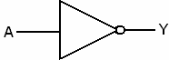
2. | 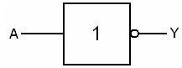
3. | 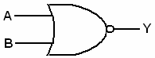

Tablica 2

6. Za koje ulazne vrijednosti A i B izlazno stanje sa sklopa na slici ima vrjednost jadnaku logičkoj 0, y=0.
a) A=1, B=1
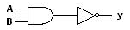
b) A=0, B=1
c) A=0, B=0
d) A=1, B=0

7. Promotri sklop zadan slikom i u ovisnosti o zadanim stanjima na ulazima A i B napiši vrijednost napona
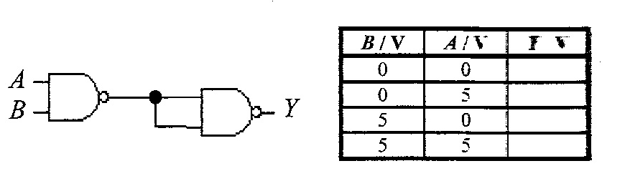
na izlazu Y:

8. Kataloška oznaka IOH integriranog logičkog sklopa govori nam o vrijednosti.
a) izlazne struje pri visokom izlaznom nivou
b) izlazne struje pri niskom izlaznom nivou
c) ulazne struje pri visokom izlaznom nivou
d) ulazne struje pri niskom izlaznom nivou

9. Logički sklopovi TTL skupine na svome kućištu nose oznaku.

a) 74LSXX
b) 74HCTXXX
c) 74HCXX
d) 74ACTXX

10. Logički sklopovi CMOS skupine na svom kućištu nosit će oznaku.

a) 74HCTXXX
b) 74LSXX
c) 74XX
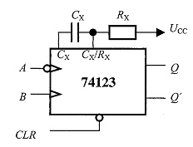 d) 74SXXX
11. Elektronički sklop sa slike koji na svom izlazu ima jedno
stabilno i jedno kvazistabilno stanje naziva se:
a) monostabil
b) bistabil
c) astabil
d) logički NI sklop

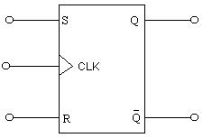
12. Na slici je prikazan simbol jednog elektroničkog sklopa, o kojem je simbolu riječ.
a) SR bistabil
b) JK bistabil
c) SR astabil
d)SR dekodre

13. Prikaz binarnih brojeva od 0 do 15.
14. Nabroji tri osnovna log. sklopa (sjetiti se vježbi).
15. Napiši njihove tablice stanja (sjetiti se vježbi).
16. Skiciraj kućište integriranog kruga, označi mu izvode redoslijedom, kako prepoznajemo
gdje se nalazi prvi izvod.
17. Kada proizvođač IC-a pojedini izvod označi oznakom: __________ navedi njeno značenje.
a) V_{CC}, U_{CC}, U_{DD}, V⁺
b) GND, V⁻
c) IN, INPUT
d) OUT, OUTPUT
18.Od kojih materijala se grade kućišta IC-ova.
19.Koju oznaku na svome kućištu mogu nositi IC-ovi porodice TTL.
20.Koju oznaku na svome kućištu mogu nositi IC-ovi porodice CMOS.
21.Elektronički sklop koji na svome izlazu ima jedno stabilno stanje a jedno kvazistabilno stanje naziva
se:
a) astabil b) ROM c) brojilo d) monostabil
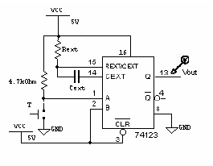
22. Koji su sklopovi prikazani slikama:
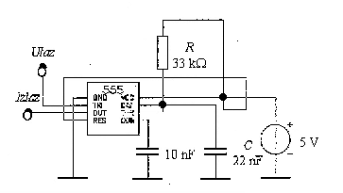
a) _______________________________ b) _______________________________

23. Logički sklopovi CMOS skupine na svome kućištu nose oznaku koji od navedenih sklopova ne pripada toj porodici.
a) 74LSXX b) 74HCTXXX c) 74HCXX d) 74ACTXX

24. Koji elektronički sklop ima na izlazu dva stabilna stanja i neprestano ih izmjenjuje u ritmu određene
frekvencije. Služi kao generator pravokutnog signala: _____________________________________ .
25. Koji elektronički sklop ima svojstvo da pamti podatak dobiven sa svog ulaza:
a) monostabil b)bistabil c)astabil d) zvučnk
26. Što je to kapacitet memorije? ___________________________________________________________________________________
___________________________________________________________________________________.
27. Navedi prednosti vanjskih memorija, nabroji nekoliko primjera vanjske memorije:
______________________________________________________

28. Koje su prednosti unutarnjih memorija, nabroji neke:
______________________________________________________

29. Napiši tablicu istine za sklop sa slike:

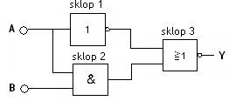

30. Punim imenom napiši ime sklopa sa slike 1,2,3.
31. Svrha miltipleksera.
32. Svrha demultipleksera
33. Što je to koder
34. Što je to dekoder

